今日动态
2024.6.7 星期五 晴
- 来园情况
出勤：小四班今日5人请假，出勤人数17人。
- 户外活动
今天我们在前操场玩游戏，今天天气真不错，不冷也不热，非常适合小朋友户外。
 | 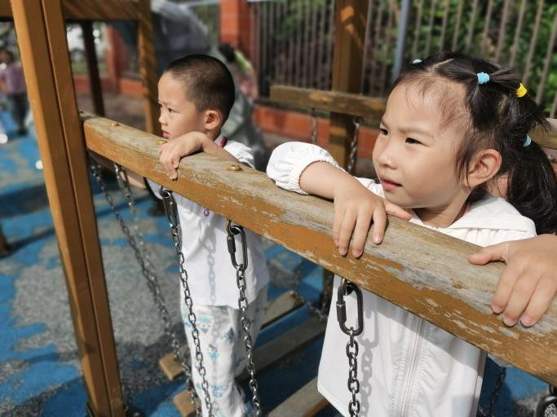

- 家长开放日
为了更好的进行家园沟通，架起家园沟通的桥梁，我们今天开展了小班家长开放日活动，一点半家长们准时签到入座。
1.签到环节
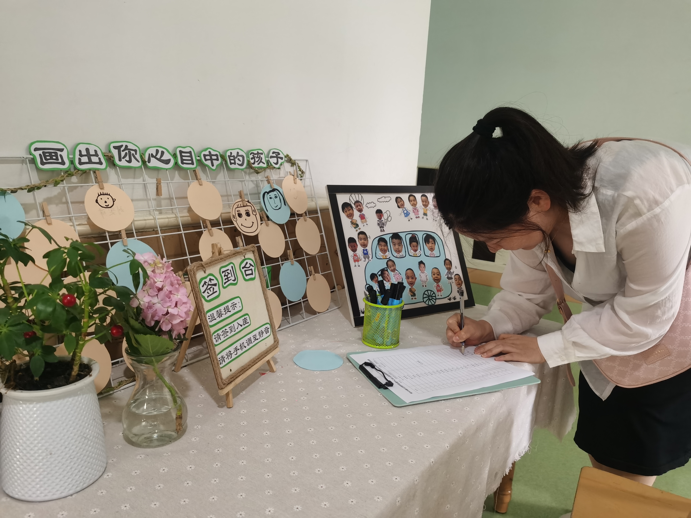 | 
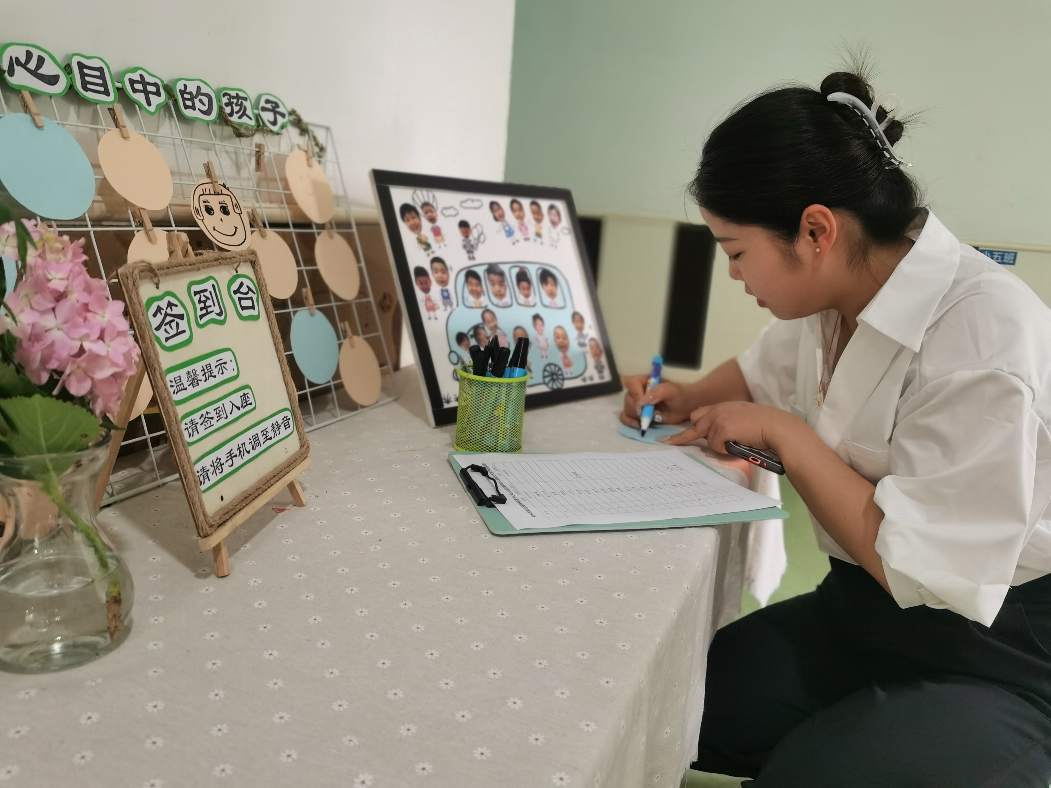 | 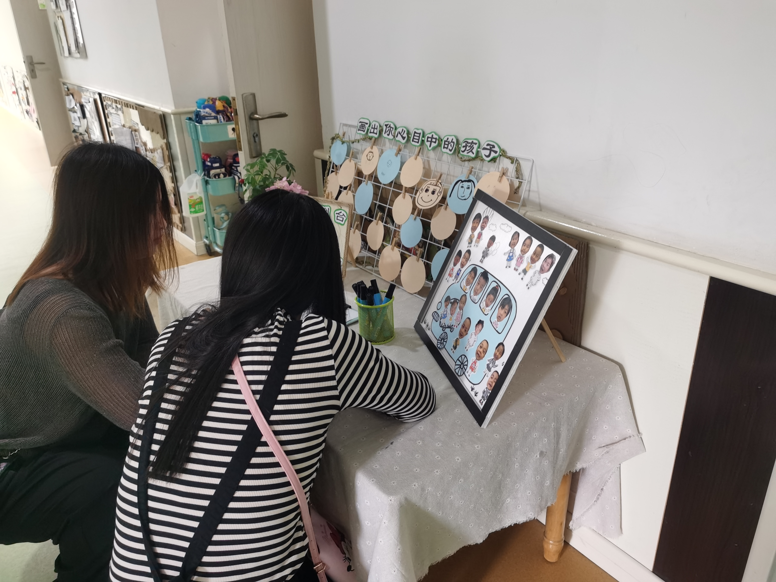

2.幼儿节目表演
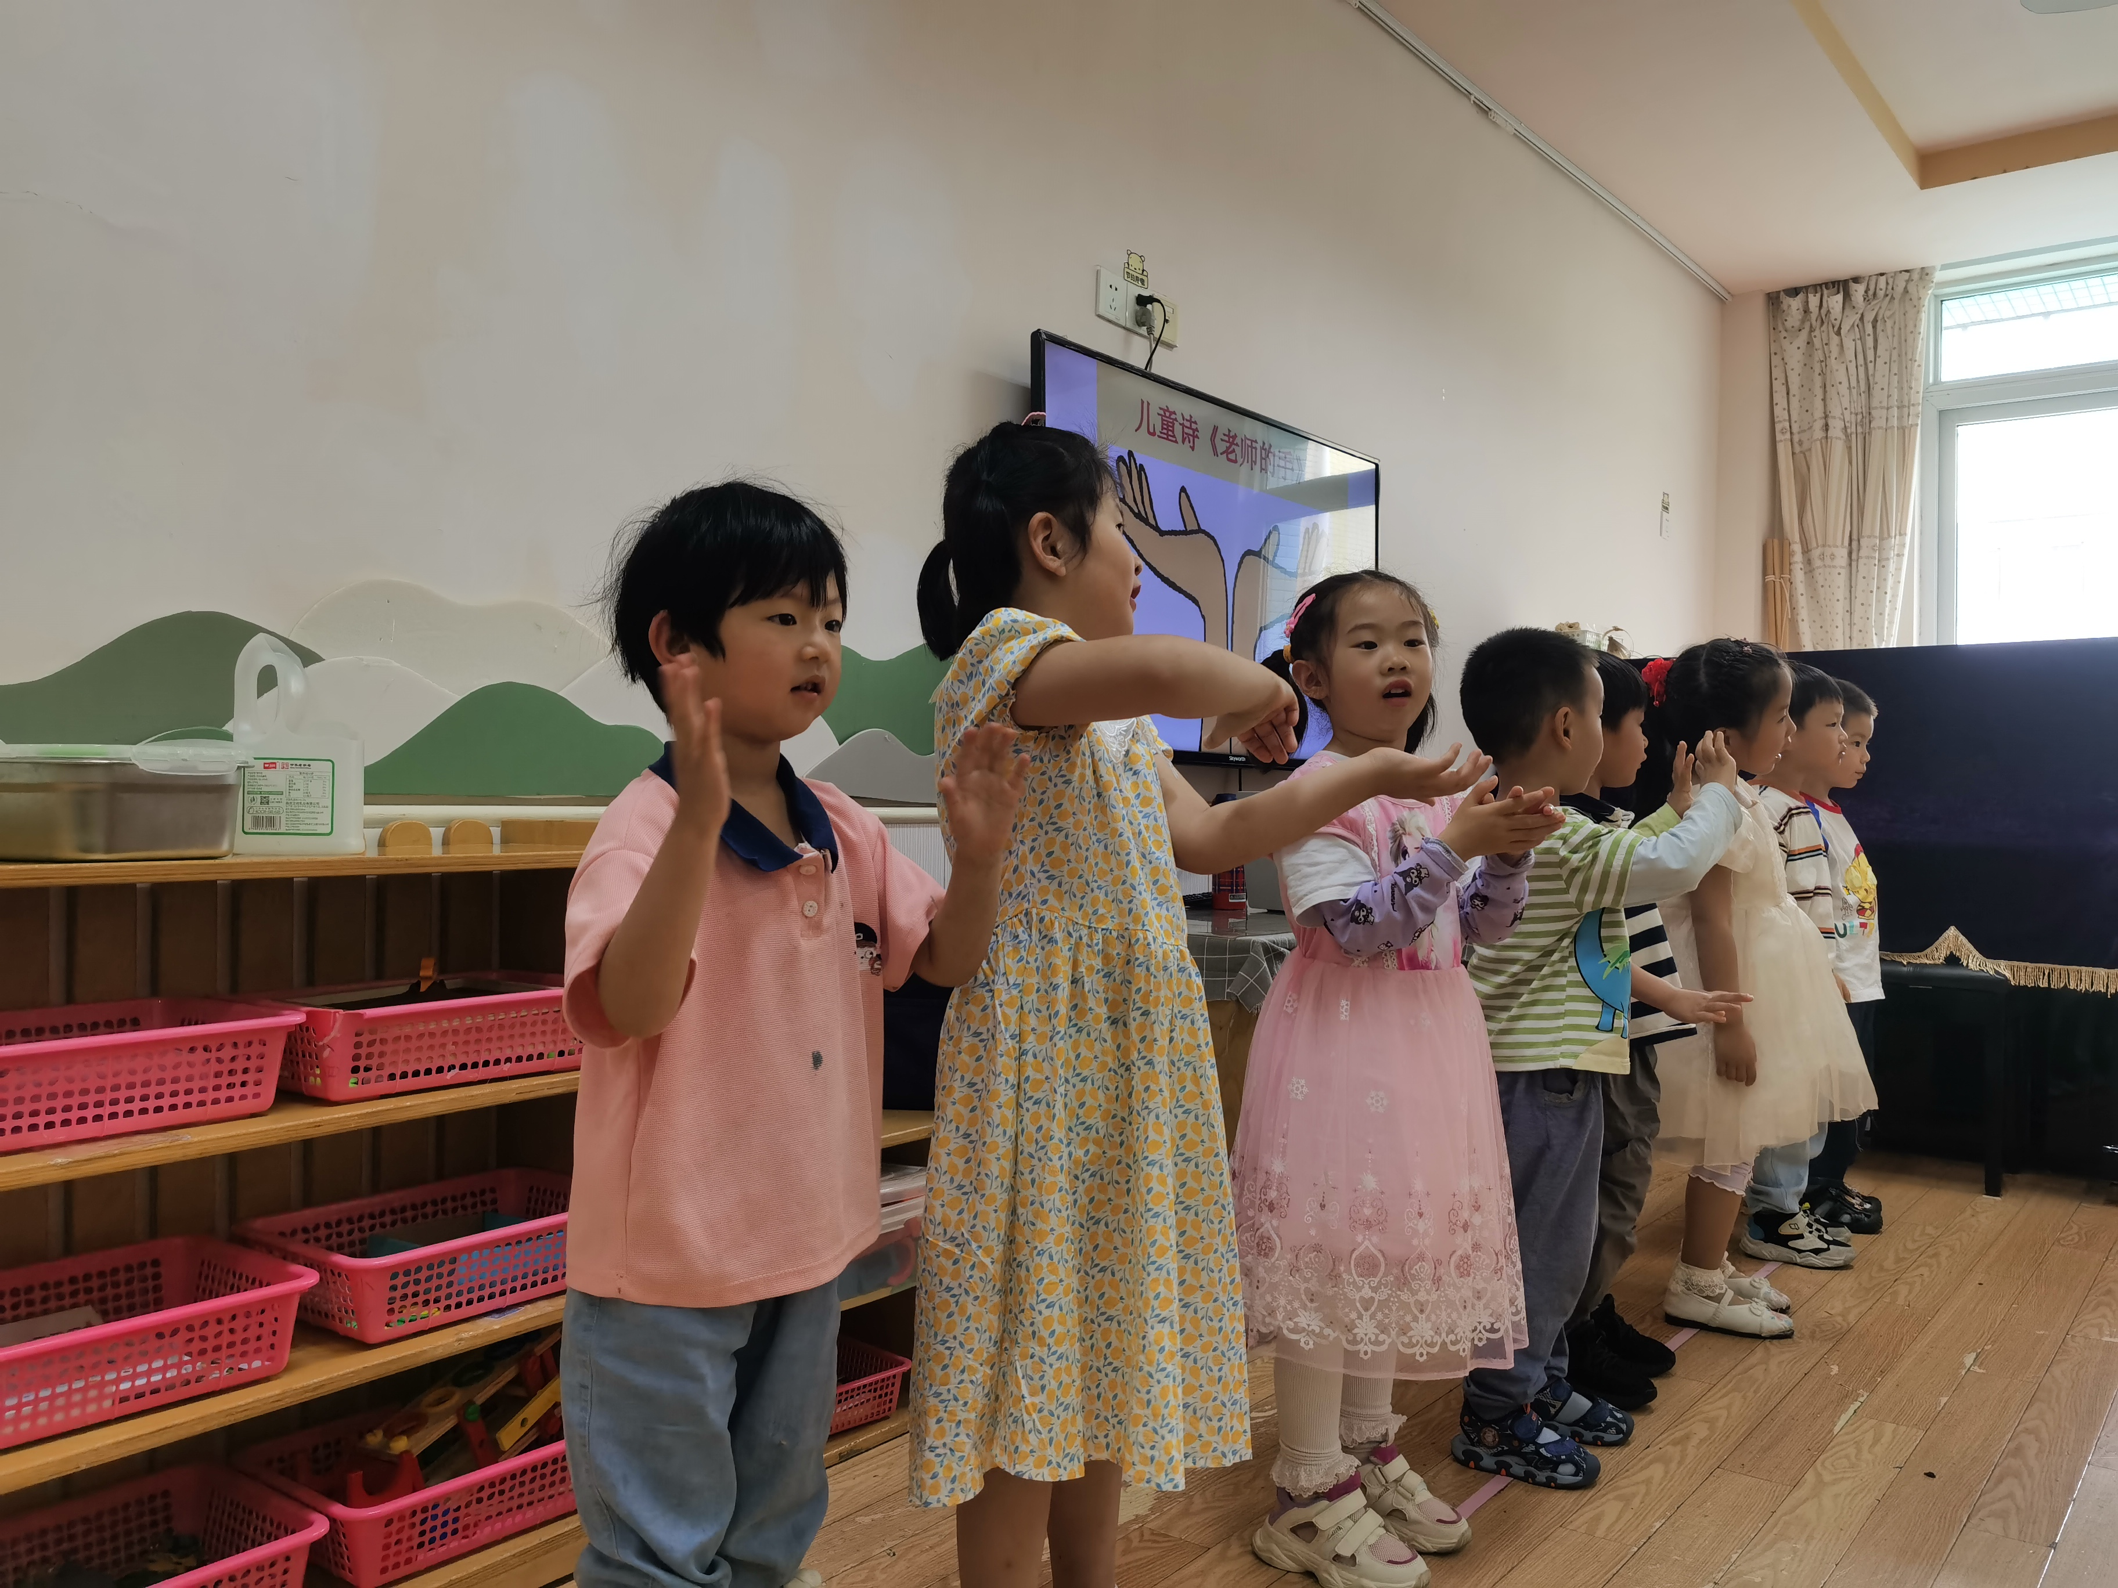 | 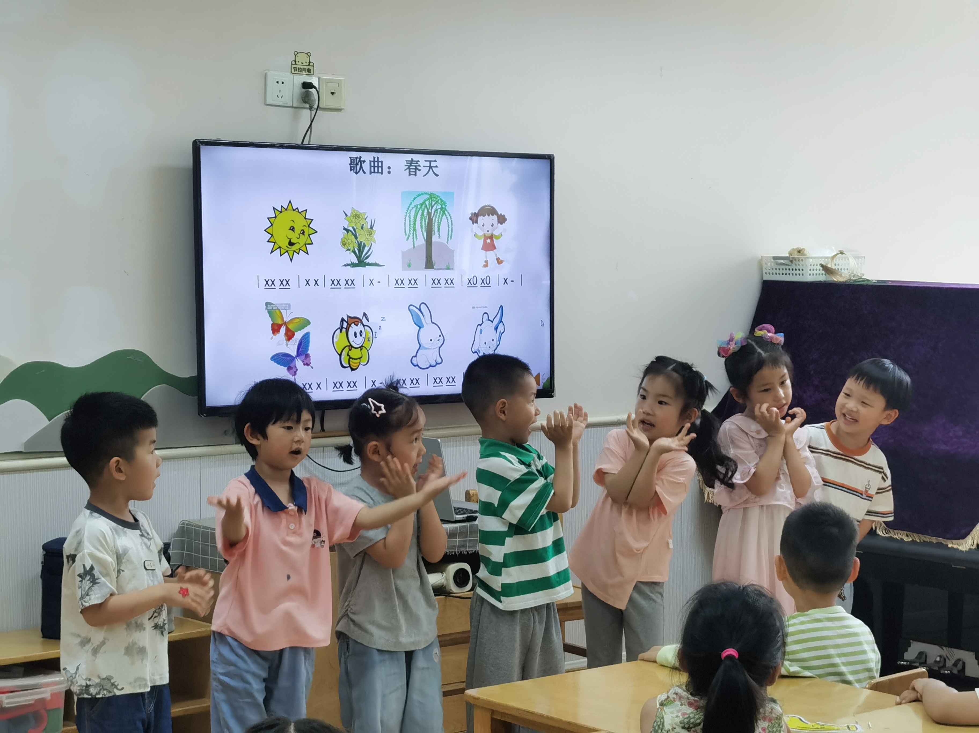
儿童诗：老师的手 | 歌曲：春天
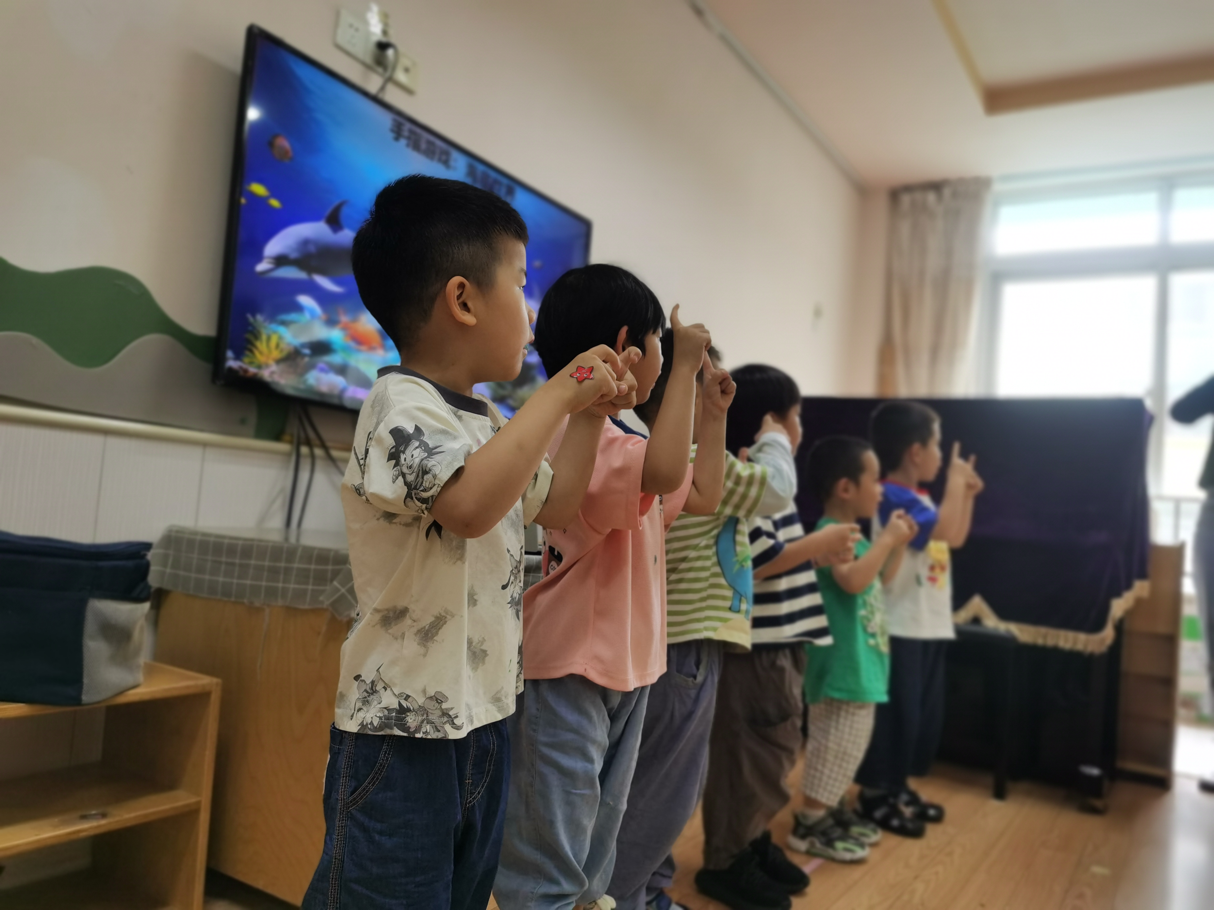 | 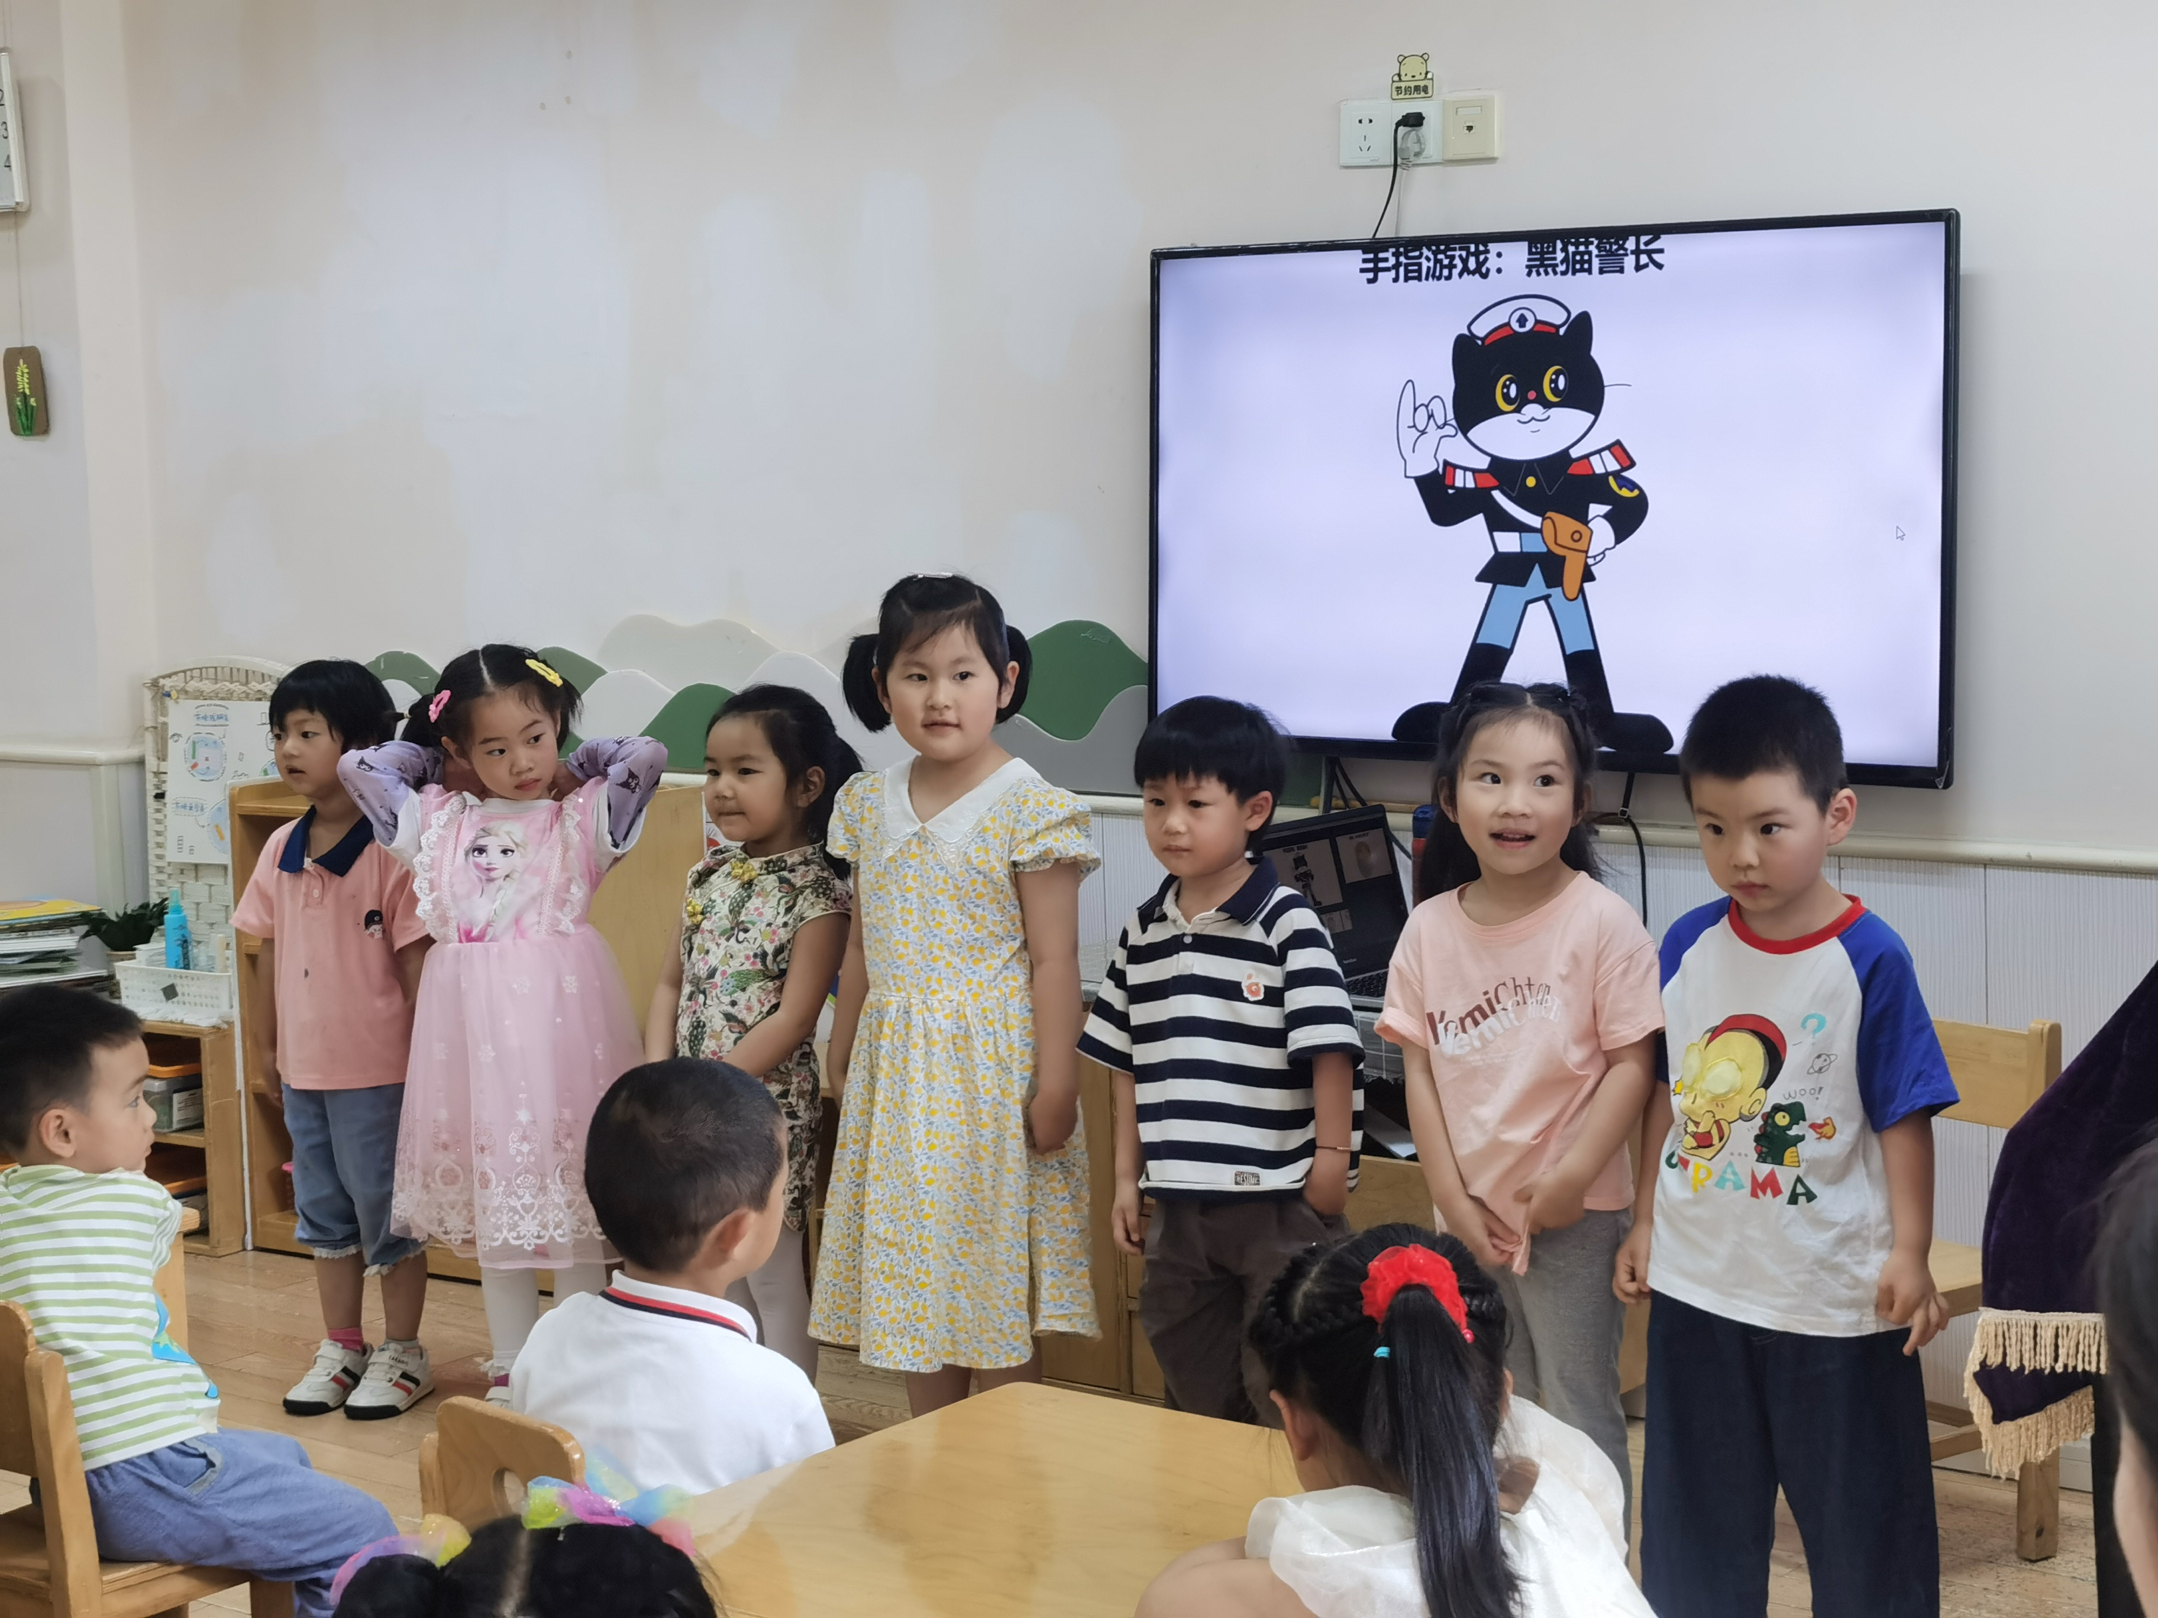
手指游戏：海底世界 | 手指游戏：黑猫警长

3.亲子手工：竹编小船
 | 
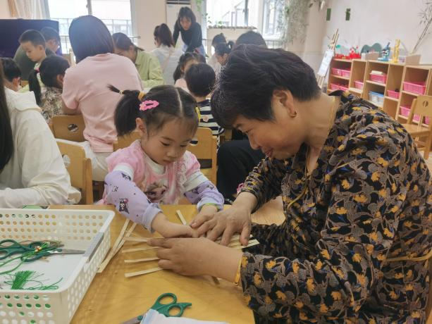 | 

- 温馨提示
温馨提示：端午放假时间：6月8日（周六）——6月10日（周一）放假三天、返园时间：6月11日（周二）请知晓。

